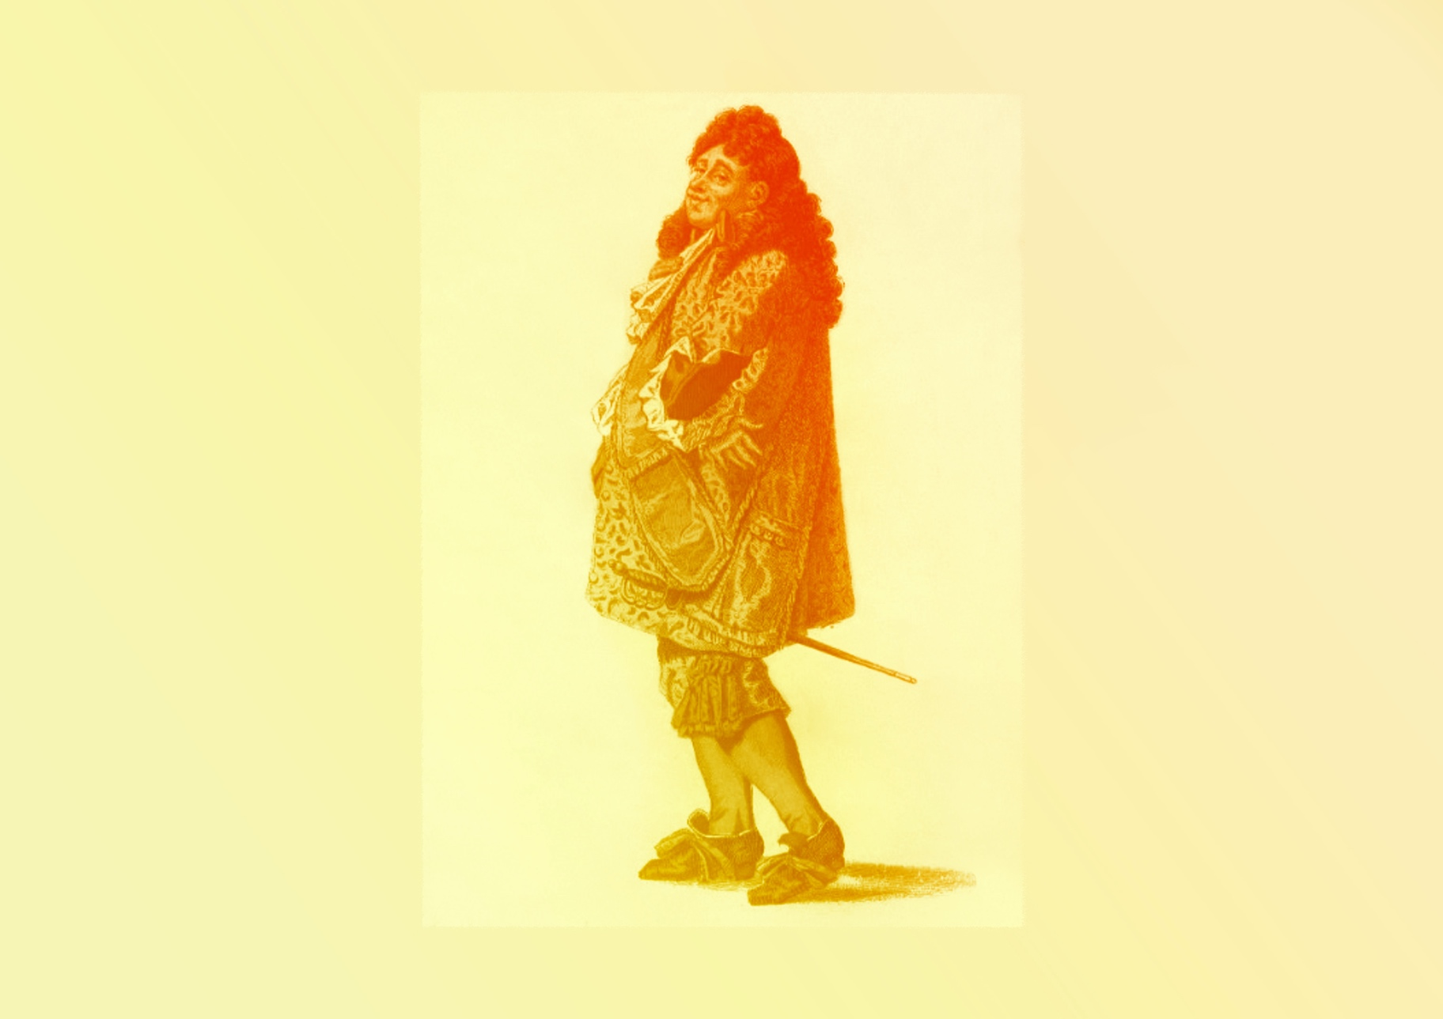
VF1
CONTINUUM HISTORIQUE :
ADA 7.1

Exploration / Perception
LE QUIPROQUO : Molière
Elle, il ou iel explore les composantes du quiproquo par l’entremise des pièces de Molière puis en invente quelques-uns
à partir de son vécu.
ADA Unité 7.1

ATTENTES ET
CONTENUS
D’APPRENTISSAGE

Consultez le programme-cadre en Éducation artistique – Art dramatique

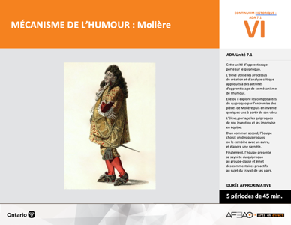

Version intégrale
LE QUIPROQUO : Molière
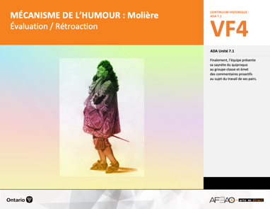
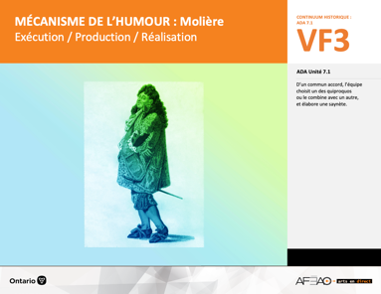
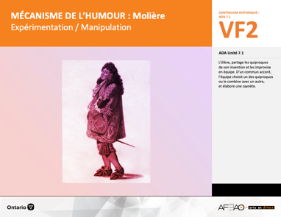
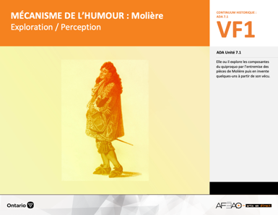
- QUIPROQU_VI_Fiche
- QUIPROQU_VI_Ligne
- QUIPROQU_VI_Lexique
- QUIPROQU_VI_Preunite
- QUIPROQU_VF1_Annexe1

- QUIPROQU_VF4_Annexe1
- QUIPROQU_VF4_Annexe2
- QUIPROQU_VF1_Annexe1
- QUIPROQU_VF2_Annexe1
- QUIPROQU_VF2_Annexe2

- QUIPROQU_VF1_Annexe1
- QUIPROQU_VF2_Annexe1
- QUIPROQU_VF2_Annexe2

Documents d’accompagnement
Art dramatique
7e

A1.1, A1.2, A1.3
A2.1, A2.2, A2.3
A3.1
VF1
Exploration / Perception
VF4
Évaluation / Rétroaction

VF3
Exécution / Production / Réalisation

VF2
Expérimentation / Manipulation

Table des matières
ÉQUIPE DE TRAVAIL

Conceptualisation
Alain Bilodeau
Louise Conway
Lise B. L. Goulet
Artina Voz

Rédaction
Alain Bilodeau
Lise B. L. Goulet
Louis Morin

Validation
Alain Bilodeau
Louis Morin

Révisions pédagogique
et linguistique
Lise B. L. Goulet
Roseline Harrison

Provenance des « images »
WIKIPÉDIA, Wikimédia

Crédits photographiques
Libres de droits d’auteurs

Mise en page
Anne Lizotte

- Description
- Liste des attentes et contenus
- Art dramatique - 7e année
- Tableau des fondements théoriques à l’étude
- Art dramatique - 7e année
- Déroulement
- Exploration / Perception

VF2 : Expéri / Mani
VF4 : Éva / Rétro

VF1 : Explo / Percep

Version intégrale (VI)
VF3 : Exé / Prod / Réa

- Description
Cette unité d’apprentissage porte sur le quiproquo. L’élève utilise les processus de création et d’analyse critique appliqués à des activités d’apprentissage
de ce mécanisme de l’humour. Elle, il ou iel explore les composantes du quiproquo par l’entremise des pièces de Molière puis en invente quelques-uns à partir
de son vécu. L’élève, partage les quiproquos de son invention et les improvise en équipe. D’un commun accord, l’équipe choisit un des quiproquos ou le combine avec un autre, et élabore une saynète. Finalement, l’équipe présente sa saynète du quiproquo au groupe-classe et émet des commentaires proactifs
au sujet du travail de ses pairs.

Description de chaque étape du déroulement VF (fragmentée)
VF1 : Exploration / Perception
Elle, il ou iel explore les composantes du quiproquo par l’entremise des pièces de Molière puis en invente quelques-uns à partir de son vécu.

VF2 : Expéri / Mani
VF4 : Éva / Rétro

VF1 : Explo / Percep

Version intégrale (VI)
VF3 : Exé / Prod / Réa

- Liste des attentes et contenus
À la fin de la 7e année, l’élève doit pouvoir :
ART DRAMATIQUE

Attente :
- A1. réaliser diverses productions dramatiques en appliquant les fondements à l’étude et en suivant le processus de création artistique.
- A2. communiquer son analyse et son appréciation de diverses productions dramatiques en utilisant les termes justes et le processus d’analyse critique.
- A3. expliquer la dimension sociale et culturelle de l’art dramatique ainsi que les fondements à l’étude dans diverses productions dramatiques d’hier
et d’aujourd’hui, provenant d’ici et d’ailleurs.

CONTENUS D’APPRENTISSAGE
Pour satisfaire aux attentes, l’élève doit pouvoir :
Production et expression
- A1.1 recourir au processus de création artistique pour réaliser diverses productions dramatiques.
- A1.2 rédiger des scénarios pour explorer divers thèmes.
- A1.3 créer un personnage en tenant compte des caractéristiques du personnage, du lieu, de l’espace et de la situation dramatique.

Analyse et appréciation
- A2.1 recourir au processus d’analyse critique pour analyser et apprécier diverses productions dramatiques.
- A2.2 analyser, à l’aide des fondements à l’étude, plusieurs formes de représentation en art dramatique.
- A2.3 exprimer de différentes façons son appréciation de l’art clownesque ou d’autres productions dramatiques, en tant que participante ou participant et spectatrice ou spectateur, en commentant les sentiments et les thèmes présentés dans les productions.

Connaissance et compréhension
- A3.1 connaître le vocabulaire de la scène.

VF2 : Expéri / Mani
VF4 : Éva / Rétro

VF1 : Explo / Percep

Version intégrale (VI)
VF3 : Exé / Prod / Réa

- Tableau des fondements théoriques à l’étude

ART DRAMATIQUE
FONDEMENTS À L’ÉTUDE 7E ANNÉE
Éléments clés
Personnage |  |  | Lieu |  |  |  |  | Temps |  |  | Espace |  |  |  | Situation dramatique
•  •  •  • | personne, animal ou chose  caractéristiques observables  personnage principal, secondaire, imaginaire, réel  caractéristiques internes |  | •  • |  | description de un ou des endroits (fictifs ou recréés) où se situe l’action dramatique  décor pour préciser  le lieu |  |  | •  •  • | moment où se  déroule l’action  dans le temps  divers temps  de l’action même  durée de l’action |  | •  •  • | espace scénique  espace physique ou espace théâtral : rue, estrade, gymnase, scène tournante, scène à 360º  espace personnel |  |  | •  •  •  •  •  • |  | sujet de l’œuvre  histoire racontée ou fable  structure  idée principale et idées secondaires  péripéties  point culminant
Principe esthétique |  |  | Forme de représentation et technique |  |  |  |  |  |  |  |  |  |  |  | Technique
•  •  •  •  • | contraste  rythme  variété  équilibre  unité |  | •  • | théâtre de marionnettes, saynète, récitation, théâtre d’ombres, mime,  tableau vivant, création collective, improvisation, monologue, dialogue, commedia dell’arte  clown : personnage comique aux caractéristiques stéréotypées grâce  à son maquillage, perruque, démarche caricaturale, comme le clown blanc, clown rouge, vagabond, bouffon, Auguste, M. Loyal, Bip, Sol |  |  |  |  |  |  |  |  |  |  | •  •  •  •  •  •  •  •  • | technique vocale  écoute  improvisation  préparation avant d’entrer en scène  échauffement  technique de mime  masque  canevas  maquillage : modification du visage à l’aide  de produits (poudre, crème, fard) appliqués sur la peau pour changer l’apparence

VF2 : Expéri / Mani
VF4 : Éva / Rétro

VF1 : Explo / Percep

Version intégrale (VI)
VF3 : Exé / Prod / Réa

- Déroulement
Exploration / Perception

Préambule générique à toutes les unités d’apprentissage ADA (voir QUIPROQU_VI_Preunite).

Matériel, outil, équipement
- Prévoyez présenter :
  - l’artiste et l’œuvre d’inspiration (voir : QUIPROQU_VI_Fiche, QUIPROQU_VI_Ligne, QUIPROQU_VI_Lexique);
  - des extraits de pièces où le quiproquo est mis en évidence à titre d’exemples supplémentaire : L’école des femmes, l’Avare
- Prévoyez lire l’œuvre d’inspiration pour identifier les quiproquos.

Enseignante / Enseignant
- Présentez l’artiste d’inspiration et l’œuvre d’inspiration à l’aide de la fiche et de la ligne de temps (voir : QUIPROQU_VI_Fiche, QUIPROQU_VI_Ligne) ainsi que d’autres exemples de pièces de Molière, où le quiproquo est mis en évidence. Par exemple :
  - l’école des femmes : il y a malentendu lorsqu’Arnolphe annonce à Agnès qu’il va la marier. Elle croit que c’est avec Horace alors qu’Arnolphe
de son propre mariage avec Agnès;
  - l’Avare : il y a malentendu lorsque Harpagon parle de sa cassette tandis que Valère comprend que Harpagon parle d’Élise, la jeune fille
qu’il aime.
- Invitez les élèves à expliquer l’humour de la situation dramatique et invitez-les par après à noter les aspects importants aux fins de consultation ultérieures.
- Précisez le nom du mécanisme d’humour exploité.

Élève
- Écoute attentivement les explications au sujet de Molière, les aspects importants de sa vie personnelle et de sa biographie professionnelle,
comment le théâtre était présenté au XVIIe siècle en France à la cour de Louis XIV.
- Note les aspects qu’elle, il ou iel juge importants au sujet du dramaturge et de son époque.
- Ensuite, écoute les extraits de pièces et identifie les moments d’humour.
- Note les moments que tu as trouvé les plus drôles du mécanisme d’humour appelé quiproquo.

VF2 : Expéri / Mani
VF4 : Éva / Rétro

VF1 : Explo / Percep

Version intégrale (VI)
VF3 : Exé / Prod / Réa

Enseignante / Enseignant
- Animez un remue-méninge sur des situations dramatiques vécues et ensuite inventées par les élèves afin d’élaborer un éventail de quiproquos
à exploiter éventuellement.
- Invitez les élèves à se regrouper en équipe de 3.
- Demandez aux élèves de raconter trois (3) quiproquos tirés du remue-méninges, à leur manière, pour ensuite les improviser ensemble.
- Circulez et notez vos observations par rapport au travail de l’équipe (voir : QUIPROQU_VF1_Annexe1).

Élève
- Partage trois (3) situations dramatiques basées sur les quiproquos tirés du remue-méninge qui te plaisent plus particulièrement.
- Improvise sur ces situations dramatiques et quiproquos avec ton équipe.

DOCUMENTS D’ACCOMPAGNEMENT

- QUIPROQU_VI_Fiche
- QUIPROQU_VI_Ligne
- QUIPROQU_VI_Lexique
- QUIPROQU_VI_Preunite
- QUIPROQU_VF1_Annexe1

